Пәні: Сауат ашу
Мектеп: Мичурин орта мектебі
Сабақ тақырыбы: Табиғатқа саяхат. П дыбысы мен әрпі 115-САБАҚ
Күні:30.01.20 |  | Мұғалімі: Тулекина Х.С.
Сынып: 1 «Ә» |  | Қатысқандар саны :5 | Қатыспағандар саны:0
Сабаққа негізделген оқу мақсаты |  | 1.2.5.1 мәтін иллюстрациясы бойынша сұрақтар қоя білу немесе оқығаны бойынша қойылған сұраққа жауап беру (мұғалім көмегімен)  1.2.4.1 мұғалімнің көмегімен қарама-қарсы мағыналы сөздердің мағыналарын ажырату
Табыс критерийі |  | Барлық оқушылар орындай алады: Әріп пен дыбысты ажырата біледі, сөздерді буындап, тұтас, , оқиды, жазады.  Оқушылардың басым бөлігі: Мәтін бойынша сұрақ қоя біледі және сұраққа жауап бере алады.сөздердің қарама –қарсы мағынасын ажыратады.  Кейбір оқушылар орындай алады: Мәтіндегі негізгі ойды түйіндеп, тұжырым жасай алады
Тілдік мақсаттар |  | йод
Құндылықтарды дарыту |  | Табиғатты құрметтеуге ,аялауға тәрбиелеу.
Пәнаралық байланыстар |  | Жаратылыстану,дүниетану
АКТ қолдану дағдылары |  | слайд
Алдыңғы оқу/ Бастапқы білім |  | Дыбыстар,әріптер
Жоспар
Жоспарлан  ған уақыт | Жоспарланған жаттығулар |  |  | Ресурстар
Басталуы  3 мин  10 мин. | Амандасу.  Психологиялық дайындық  Қуанамын мен де  Қуанасың сен де  Қуанамыз бріміз  Арайлап атқан күнге.  Мұғалім оқушыларға сабаққа қатысу ережесін естеріне түсіреді  Сендердің бүінгі сабақтағы іс-әрекеттерің қандай?: -Мәтін бойынша сұрақтарға жауап бере аласың.  -қарама-қарсы сөздерді ажырата аласың.  «10 қадам» П дыбысы бар сөздерді айту.  «Артық сөзді» табу. (Көл, өзен, теңіз дала шөл, тау кітап) –Неліктен кітап сөзі артық? Дәлелде.  Кітап –сөзіне байланысты ережелерді балалар айтады, дыбыстық талдау жасайды, дыбыс түрлерін ажыратады,буынға бөледі.Сөйлем құрады.  «Дирижер ойыны»  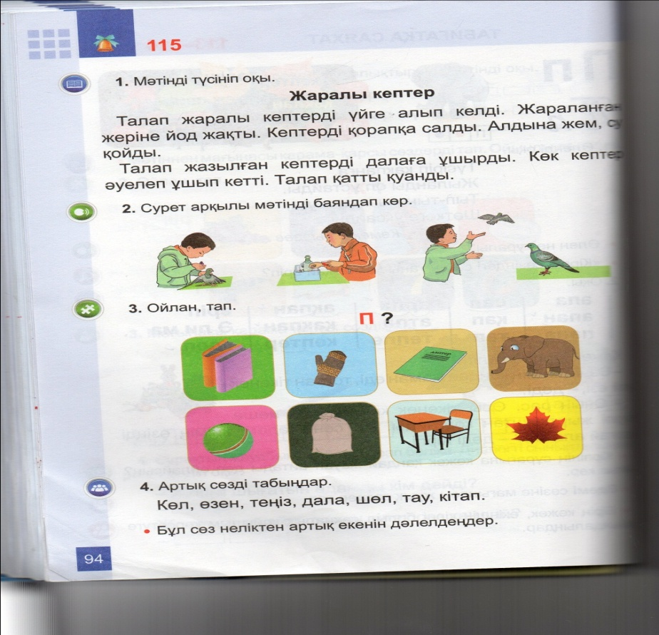  -Оқушылар суреттерді мұғалімнің белгісімен айтады. (қатты екпінді төмен, ақырын).  Жұмбақ диктант жаздырту.  1.Қаймықпайды күштi аңнан,  Қорқады тек тышқаннан. (Пiл)  2. Үстi толы ине, Ол не? (кірпі)  3. Шіркіннің өзіне обал-ақ,  Жүреді аяқта домалап. (доп)  Дескриптор:жұмбақты шеше алады,  Қатесіз сауатты жазады. |  |  | Слайд  Сабақ ережесі  Ламинатталған дәпдәптер,маркер
Ортасы  2мин  20мин | «Ой қозғау» (Кептер, қорап, йод, жараланған қуанды)-осы сөздерді естігенде мәтін не туралы болуы мүмкін? Болжап көрейік.  Ұ. т.«Адасқан буындар» ЖА ЛЫ РА ТЕР КЕП –тақырыптың атын табады.  Экраннан кептерлер туралы бейнематериал көрсету.  -Кептер құсы туралы не білдік? Ол адамдардың досы, әсемдіктің символы.Ол отырықшы құс. Көгершін деп те атайды. Ол- Бейбітшіліктің символы.  Оқулықпен жұмыс.Тізбектеп оқыту, Теріс оқыту  1-тапсырма:Оқылым. Мәтіндегі негізгі ойды түсініп, автордың не туралы айтқысы келгенін түсіну білігін бағалау.  Жаралы кептер  Талап жаралы кептерді үйге алып келді. Жараланған жеріне йод жақты. Кептерді қорапқа салды. Алдына жем, су қойды.  Талап жазылған кептерді далаға ұшырды. Көк кептер әуелеп ұшып кетті. талап қатты қуанды.  Ал йод туралы не білеміз?: Йод – антисептикалық перепарат, Қара сұр түсті, күлгін жылтыр, өткір иісті . Бұл маңызды микроэлемент , адам күніне 150 микрограмм йод тұтыну керек.  «Сұрақ менен жауап сізден» әдісі арқылы жабық және ашық сұрақтар қойып оқушылардан жауап аламын.  - Талап үйге нені алып келді?  - Оның жаралы жеріне не жақты?  - Оны қайда салды?  - Оның алдына не қойды?  - Жазылған кептерді қайда ұшырды?  - Ол қалай ұшты?  - Талап, кептердің жазылып ұшқанына не істеді?  2-тапсырма: «Ойлан-топтас-бөліс» әдісі.  Жұптық ж/с. Мазмұнын сұрау. (карточка) 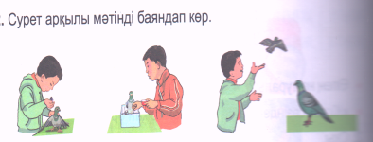  -Мәтін қалай басталады?  -Әрі қарай немен жалғасады?  -Немен аяқталады? Топ ішінде сурет бойынша бөліп алып, тақтаға шығып қорғайды.  « Ортадағы қаламсап» әдісі арқылы оқушылар бір –бірін бағалайды.  Сергіту сәті. Қол жаттығуларын жасату.  Дәптермен жұмыс. Көркем жазу минуты. Оқушылар әдемі жазады.  №3 Өздік жұмыс. Карточка беру.  Берілген сөздердің қарама -қарсы мағынасын айт  Ақ- Жақсы-  Жуан- Биік-  Қуанды- Ашты-  Ащы- Ұзын-  Әдепті- Кетті- |  |  | Кестелер  Кеспе буындар  Оқулық ,бейнефильм  П әрпінің  баспа  және  жазба түрі  сурет  Тақырыптық суреттер  карточка  қаламсап
Аяқталуы (5 мин)  Кері байланыс | Мұғалімнің сұрағы: 1)Талап неге кептерге йод жақты?  2) Мәтіндегі кейіпкер неге қатты қуанды?  -Мәтінді немен түйіндейміз? Мақалмен түйіндеуге болады. «Жақылық жан азығы»  Қорытын ды: Өзгелер үшін жасалған ізгілік адам жанын нұрландырады, адамдық мәртебесін көтереді. Қайырымды бала- қашанда ата-анасының мақтанышы.  Сабақтағы өз жұмысыңды қалай бағалайсың?  «Жетістік баспалдағы» |  |  | Микрафон  «Жетістік баспалдағы»

